SPM课程网站改造项目风险计划书

1. 综述

我们在对SPM课程网站改造项目进行了生存期模型确立、需求分析、任务分解、成本计划等过程后，考虑到软件项目开发过程中的种种风险以及学生开发团体所造成的更大的不确定性，我们对本项目进行了比较严格的风险管理。

我们对面对的各种风险进行了系统的归类，整理，分析，并评估。同时对所涉及的设备和环境按照相关标准及相关政策进行安排，让其安全性和可靠性符合要求。在此，我们对此项目进行风险管理的策划，将确定风险的可接收准则，通过对项目的风险分析，风险评价和风险控制，及综合剩余风险的可接受性，及有关人员的职责和权限以及项目实施和实施后整个过程的风险都进行了安排与预测，以便对该项目的风险进行有效的管理。

1. 风险识别

在经过讨论后，由于小组成员普遍对风险识别过程经验不足，所以我们采用较为简单的“风险条目检查表”方法进行风险识别。而在这当中，基于三层结构的检查表结构清晰，能够最大程度的保证我们所识别到风险的完整性。其层次描述见图 1 。

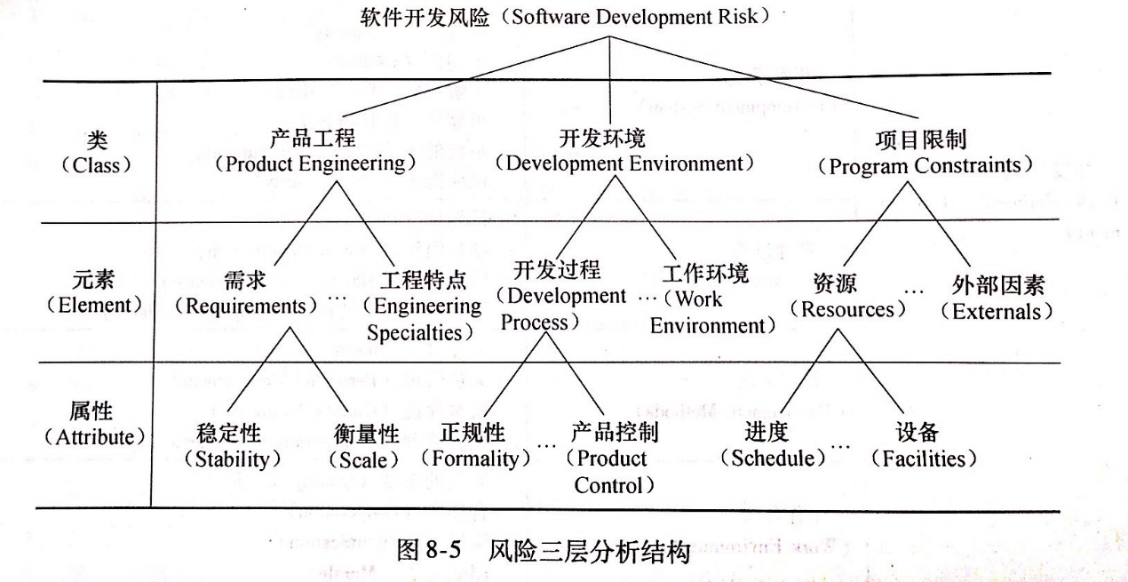

图 1 风险三层分析结构

我们对SPM课程网站改造项目的需求进行了详细的分析。结合我们自身的项目经验以及在课程上学习到的相关知识，按照三层分析结构进行了分析。现将每一层的结果总结如下：

* 产品工程

1. 需求。在需求方面，我们在对老师所给的需求文档分析过程中发现该需求文档并不完善。如“首页适当修改”，并没有说明具体修改方面。因此我们认为**需求的清晰性**存在一定的问题。而且由于项目本身为改造项目，在本项目进行时，可能甲方会收到针对SPM课程网站的不同建议，这会导致网站的需求产生变化。因此**需求的稳定性**也会成为一个风险。
2. 设计。在设计阶段，负责设计系统架构的同学可能会将系统架构设计的过于复杂，这会导致整个**项目难度方面**的问题，使得项目无法按时交付。同时，由于项目本身的实现是由学生团体完成的，这极可能导致接口设计的耦合度过高，导致项目**设计阶段的接口**问题。虽然项目需求文档中只要求50人同时在线，但是我们以前的网站编写过程中均未考虑过同时在线人数的问题，因此这一点可能很难满足，导致**项目设计阶段的性能问题**。在**易测性**方面，由于项目团队多数由大学生组成，在设计过程中，很可能忽视后期测试人员的工作，导致项目的易测性大大降低。最后，**硬件的限制**也可能成为一个重要的部分。在设计阶段很可能导致架构对硬件要求过高而现有硬件无法满足的情况。
3. 编码和单元测试。在该阶段，最重要的风险就是**可行性问题**。由于学生团队内部可能存在较多的较差编码能力学生，导致项目无法按期交付。不仅如此，在**可测性**方面，学生的代码耦合度也可能提高，从而导致可测性的降低。
4. 在集成和测试阶段，如果支持经理的工作不到位，可能会导致团队内成员所使用编译器不同或版本不同，造成**系统问题**。
5. 工程特点。在**可维护性**方面，由于学生中普遍存在的不重视项目文档的问题，可能会导致文档的缺失。同时，由于学生团体存在的更迭问题（大四学生会因为实习、考研等问题离开团队），更加重了本项目的可维护性问题。在**安全性**方面，虽然可能较低，但是仍然要考虑可能存在的主机损坏、火灾、黑客等问题。在**人为因素**方面，学生团体的不稳定性很可能到时维护人员对项目作出不可逆的无意损坏行为，导致数据丢失等问题。

* 开发环境

1. 开发过程。在开发过程中，首先存在的风险就是**过程控制**。一旦生存期模型制定的不恰当或者无法顺利执行，就会导致项目延期。同时由于开发人员是学生，在生活中会有上课、实验室任务、学生会等各种问题导致项目人员的时间不可控制，这也会导致项目延期的问题。而在**产品控制**方面，也有可能出现对需求理解不明确而导致开发出的产品不满足甲方需求的问题。
2. 管理过程。在管理过程中，**计划性**是需要考虑的风险之一。学生所做的计划可能考虑方面不够全面或不实际，导致项目无法按时完成。在**项目组织**方面，由于上下级都是同学，可能导致上下级关系不明确，存在潜在的风险。而该过程中存在的最重要的风险还是**管理经验**。学生团体由于实际参与的管理项目较少，管理经验及其缺乏，难以面对项目过程中所发生的各种团队问题。
3. 管理方法。在管理方法方面，**人员管理**是一个极大的风险。学生在加入该项目后，可能因为种种原因中途退出，造成人员流失问题。而编程能力较强的人员流失可能直接导致项目的终止。在**质量保证**方面,由于学生编程经验不足，没有单元测试的习惯，代码质量难以保证。在**配置管理**方面，对Git、SVN等配置管理工具无法熟练使用导致的项目版本混乱也可能导致问题发生。
4. 在工作环境方面，**合作性**也可能存在问题。有些同学在日常生活中的矛盾很可能会被带入到项目之中，导致人员的合作性存在问题。同时在**沟通**方面，由于沟通计划的制定不周或执行不力，可能导致项目成员之间的沟通障碍问题。

* 项目限制

1. 资源。在资源方面，**进度**可能存在问题。由于甲方所要求的工期过短或者是学生开发能力不足等问题很可能导致项目无法按期交付。在**人员**方面，人员的流失、更换都可能会导致问题。而在**预算**方面，主要存在的问题是由于进度等其他方面的原因所导致的各种问题可能会导致预算不足的问题出现。在**设备**方面，主要存在的问题就是设备的老化问题。过时的设备可能无法满足需求。
2. 合同。合同方面所存在的问题可能是由于学生对于合同中的某些条款、**约束条件**没有细致研究导致无法满足相应要求的情况出现。
3. 在项目接口方面，可能存在问题的是由于相关政策的改变导致**供方**的问题。如学院要求将所有课程网站合并在一起，这可能直接导致该项目的终止。
4. 风险评估

在该阶段，我们将风险识别过程找到的风险整理成了表格的形式。但是进行风险评估时，小组成员发现由于小组成员的项目经验过少，导致我们无法量化每个风险的具体可能性和影响。而且直接对可能性和影响进行估值的话也有可能出现不准确的情况。针对这种情况，我们在查阅的课本和相关资料的情况下，先使用定性风险评估的方法缩小可能的评估范围，在进行评估。将风险发生概率的定性等级及其对应的概率范围定义如下：

|  |  |  |
| --- | --- | --- |
| 等级 | 等级说明 | 概率范围 |
| A | 极高 | 80% - 100% |
| B | 高 | 60% - 80% |
| C | 中 | 40% - 60% |
| D | 低 | 20% - 40% |
| E | 极低 | 0% - 20% |

表 1风险发生概率等级表

将风险发生后的影响定性等级及其对应的概率范围定义如下：

|  |  |  |
| --- | --- | --- |
| 等级 | 等级说明 | 概率范围 |
| I | 灾难性的 | 75% - 100% |
| II | 严重的 | 50% - 75% |
| III | 轻度的 | 25% - 50% |
| IV | 轻微的 | 0% - 25% |

表 2风险发生影响等级表

根据上述的2个表格，我们对过程一中的所有风险事件进行了可能性及其影响的定性评价。然后根据定性的评价给出了其定量分析的结果。按照风险值的计算方法（即风险发生可能性乘以风险发生影响），我们计算出了每个风险事件的风险值填入了风险评估表并将所有的风险事件按照风险值排序。由于两个表格内容基本相同，所以在此只列出风险评估表。

|  |  |  |  |  |
| --- | --- | --- | --- | --- |
| 输入 | 风险事件 | 可能性 | 影响 | 风险值 |
| 管理过程 | **管理经验缺乏** | 65% | 55% | 36% |
| 管理方法 | **文档缺乏，维护人员变更** | 70% | 50% | 35% |
| 历史项目数据 | **开发人员各自的工作时间不可控** | 65% | 50% | 33% |
| 历史项目数据 | **程序员各自开发环境不统一，无法成功集成** | 65% | 40% | 26% |
| 管理方法 | **版本控制混乱** | 55% | 45% | 25% |
| 编码 | **编码能力的缺陷导致无法按期交付** | 40% | 60% | 24% |
| 设计 | **设计的架构过于复杂导致在规定期限内无法实现** | 35% | 60% | 21% |
| 编码和单元测试 | **实际代码的藕合度高导致测试和维护困难** | 60% | 30% | 18% |
| 需求 | **需求不稳定，常变更** | 20% | 75% | 15% |
| 设计 | **设计阶段设列出的硬件性能低于实际需求** | 20% | 70% | 14% |
| 开发过程 | **生存期模型不适合该项目** | 20% | 60% | 12% |
| 管理过程 | **项目组织不规范** | 25% | 45% | 11% |
| 管理过程 | **计划制定不周或不按规范** | 20% | 50% | 10% |
| 项目进度计划假设 | **规定的工期太短** | 10% | 65% | 7% |
| 需求 | **需求不清晰** | 5% | 75% | 4% |
| 其他项目经验文件 | **物理灾害、黑客的入侵等** | 5% | 70% | 4% |
| 开发过程 | **开发过程中产品不符合需求** | 5% | 70% | 4% |
| 项目接口 | **国家政策导致的校务通网站无法搭建** | 5% | 65% | 3% |
| 项目资源限制 | **设备过旧** | 10% | 20% | 2% |
| 合同 | **合同中约束条件过于严苛无法实现** | 5% | 40% | 2% |
| 项目资源限制 | **开发人员人数不够** | 5% | 30% | 2% |
| 开发工作环境 | **人员不和** | 10% | 10% | 1% |
| 项目资源限制 | **预算过低** | 5% | 15% | 1% |
| 管理方法 | **人员流失、变更** | 5% | 10% | 1% |
| 开发工作环境 | **沟通有障碍** | 5% | 10% | 1% |

表 3 SPM网站改造风险评估表

1. 风险应对计划

在第三阶段的基础上，我们对风险评估表中前六位的风险进行了细致的分析。之所以选择前六个风险，是因为本小组在对本项目分析之后，认为本项目的风险并不高，主要集中在管理经验和开发能力方面，因此无需选择top10进行分析。在对这6个风险的细致分析之后，我们给出了每个风险的应对措施，填入了风险分析表，最后形成的风险分析表如下：

|  |  |  |  |  |  |  |
| --- | --- | --- | --- | --- | --- | --- |
| 排序 | 输入 | 风险事件 | 可能性 | 影响 | 风险值 | 风险应对措施 |
| 1 | 管理过程 | **管理经验缺乏** | 65% | 55% | 36% | 1. 学习类似校务通项目的管理经验 2. 向相关方面的专业人士（如老师）请教 |
| 2 | 管理方法 | **文档缺乏，维护人员变更** | 70% | 50% | 35% | 1. 严格建立SPM项目程序说明文档 2. 要求程序员按照编码规范编写程序以及注释 3. 人员变更时必须做好SPM项目文档确认工作 |
| 3 | 历史项目数据 | **开发人员各自的工作时间不可控** | 65% | 50% | 33% | 1. 项目经理根据团队成员的自由时间合理安排工作计划 2. 在项目开始时制定严格的考勤制度，不给项目同学偷懒的时间 |
| 4 | 历史项目数据 | **程序员各自开发，环境不统一，无法成功集成** | 65% | 40% | 26% | 1. 产品支持经理根据SPM项目需求统一为开发人员配置开发环境 |
| 5 | 管理方法 | **版本控制混乱** | 55% | 45% | 25% | 1. 质量过程经理严格遵守配置管理的章程来控制SPM项目的版本变更 |
| 6 | 编码 | **编码能力的缺陷导致无法按期交付** | 40% | 60% | 24% | 1. 将核心代码交付给编码能力强的开发人员 2. 技术难点交付由编码能力强的开发人员攻破 3. 文档能力出色的开发人员负责文档撰写以及审核 |

表 4风险分析表

1. 项目风险中人员组织结构

总负责人：何亚豪

职责：决策项目计划，负责整个风险管理之中的人员安排，及监察并制定风险管理计划，明确分工与责任，使其员工和管理者各施其职，各尽其责！

风险管理负责人：田军

职责：负责处理各类渠道上报的风险，做好风险分析，预警提示工作，管理更新风险清单。

部门负责人：何逸轩、张克辉、熊承彬

职责：配合总经理制定风险管理计划，并实施其具体风险保护措施。在后期辅助专业人员评算风险量化细则。

1. 结语

做好风险的管理，就是在预防未来的不确定的因素，让SPM课程网站改造在有保障的情况下有序的进行。通过对风险的分析，评估与风险的可控制性，将风险尽可能地去化解。通过降低其损失发生的概率，缩小其损失程度来达到控制的目的。所有的风险的分析活动都是在辅助项目组建立处理风险的策略。只有进行风险的预测才能让我们的该项目顺利进行下去。